吉林大学
软件学院

操作系统课程设计实验报告

班级 | 软件6班
学号 | 55190630
姓名 | 朱志放

题目：基于缓冲技术的消息通信发送/接收命令的模拟实现
一、实验内容
(1)动态申请n个m bytes空间并形成链式结构作为缓冲池，m为（固定长度）消息的大小，其内容可填写发送消息进程的id；
(2)发送/接收消息要通过消息缓冲区链实现
(3)创建多个发送消息进程p_send和接收消息进程p_receive模拟并发执行过程；
(4)动态显示缓冲池的变化过程
(5)动态显示消息链缓冲区的变化过程
(6)用信号量与P/V操作实现发送进程p_send与接收进程p_receive对缓冲池与消息链缓冲区的互斥与同步

二、实验设计
使用C#的线程与类来模拟系统和进程，这部分主要由两个类组成：System和Process
System实现了消息链与消息缓冲区的管理，并实现了两个消息收发函数MsgSnd、MsgRcv。其中MsgSnd负责发送消息。

在调用MsgSnd时，先使用信号量将消息缓冲区上锁防止冲突，然后申请内存空闲内存空间并写入数据，然后释放消息缓冲区锁。
空闲空间由一个链表表示

public class MsgBlock
{
public int id;
public MsgBlock next;
}

其头指针存放在headfree变量中，在申请时从headfree中摘下一个或多个节点，并将headfree指向该节点的next表示已被使用，摘下来的多个节点形成的链表表示整个消息，暂存在进程的sendMsg变量中。

申请内存空间完成后，使用信号量将消息队列上锁防止冲突，然后将之前暂存的sendMsg放入消息队列中，然后释放队列锁，通知相应的进程来取消息。

取消息的过程为进程调用MsgRcv，如果无数据，进程将会被阻塞，直到消息到来。上述MsgSnd的数据到来之后，进程首先将消息队列上锁，然后出队一个Msg，暂存在进程的readMsg中，然后释放消息队列锁。

在读取Msg中的信息完成之后将会释放缓冲区资源，释放的过程是先将缓冲区上锁，然后将Msg的节点逐个转移到以headfree为头的链表中，完成资源的释放。

程序使用多个Process类来模拟多个进程直接相互通信，使用迭代器来达到暂停进程的效果，使用了WinUI来开发界面，能直观显示当前缓冲区的状态。
三、编码实现
public class Process
{
// 进程ID
public int id;
public System.MsgBlock rcvMsg;
public System.MsgBlock sndMsg;

public Process(int id)
{
this.id = id;
}

// 当前发送信息目标
public int sendTo;

// 当前发送信息大小
public int sendSize;

// 发送状态：等待存入缓冲区、开始存入缓冲区、存入缓冲区完成、等待插入消息队列、插入消息队列、等待释放资源
public IEnumerator<int> sendStatus;

// 接收状态：空闲、开始读消息队列、等待读缓冲区、正在读缓冲区、读缓冲区完成
public IEnumerator<int> readStatus;

}

public class System
{
static readonly int processesNum = 8;

static public Semaphore bufLock = new Semaphore(1, 1);
static public List<Semaphore> linkedLocks = new List<Semaphore>();
static public List<Queue<MsgBlock>> MsgQueue = new List<Queue<MsgBlock>>();
static public List<Process> processes = new List<Process>();
static public List<Semaphore> processLocks = new List<Semaphore>();

public class MsgBlock
{
public int id;
public MsgBlock next;
}

static public readonly int totalBuf = 64;
static public int freeSize = totalBuf;
static public MsgBlock headFree;

static System()
{
// 初始化缓冲区
for (int i = 0; i < totalBuf; i++)
{
headFree = new MsgBlock
{
id = i,
next = headFree
};
}

// 启动进程
for (int i = 0; i < processesNum; i++)
{
var tmp = new Process(i);
processes.Add(tmp);
MsgQueue.Add(new Queue<MsgBlock>());
linkedLocks.Add(new Semaphore(1, 1));
processLocks.Add(new Semaphore(0, 100));
}
}

static public MsgBlock Select()
{
var tmp = headFree;
headFree = headFree.next;
freeSize--;
return tmp;
}

static public IEnumerator<int> MsgSnd(Process p, int to, int size)
{
if (size > freeSize)
{
throw new Exception("剩余空间不足");
}
Task.Run(() =>
{
bufLock.WaitOne();
if (size > freeSize)
{
bufLock.Release();
p.sendStatus = null;
MainPage.renderer();
return;
}
MsgBlock msg = null;
for (int i = 0; i < size; i++)
{
var tmpBlock = Select();
tmpBlock.next = msg;
msg = tmpBlock;
}
p.sndMsg = msg;

while (p.sendStatus.Current < 1)
p.sendStatus.MoveNext();

MainPage.renderer();
});

// 暂停
yield return 0;

// 暂停
yield return 1;
bufLock.Release();

// 暂停
yield return 2;

Task.Run(() =>
{
linkedLocks[to].WaitOne();
MsgQueue[to].Enqueue(p.sndMsg);

while (p.sendStatus.Current < 4)
p.sendStatus.MoveNext();

MainPage.renderer();
});

// 暂停
yield return 3;

// 暂停
yield return 4;

linkedLocks[to].Release();
processLocks[to].Release();

//// 暂停
//yield return 5;

// 暂停
yield return 6;
}

static public IEnumerator<int> MsgRcv(Process p)
{

Task.Run(() =>
{
processLocks[p.id].WaitOne();
linkedLocks[p.id].WaitOne();
p.rcvMsg = MsgQueue[p.id].Dequeue();
linkedLocks[p.id].Release();

while(p.readStatus.Current < 2)
p.readStatus.MoveNext();

MainPage.renderer();
});

// 暂停
yield return 1;

// 暂停
yield return 2;

Task.Run(() =>
{
bufLock.WaitOne();

while (p.readStatus.Current < 4)
p.readStatus.MoveNext();

MainPage.renderer();
});

// 暂停
yield return 3;

// 暂停
yield return 4;

bufLock.Release();
while (p.rcvMsg != null)
{
var tmpMsg = p.rcvMsg.next;
p.rcvMsg.next = headFree;
headFree = p.rcvMsg;
p.rcvMsg = tmpMsg;
freeSize++;
}

yield return 5;

}
}
四、实验结果

程序初始运行时，所有的进程都处在空闲状态，界面左侧为发送消息进程的情况，中间为接收消息进程的情况，右边为缓冲区链的图形化展示
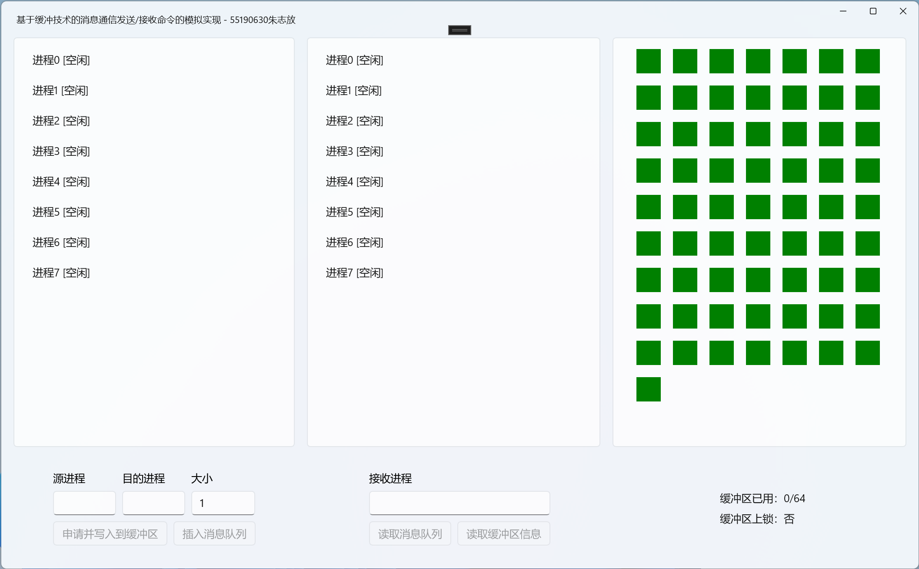

首先在右侧线程开启监听，右侧会显示进入等待消息队列的状态，也就是调用MsgRcv时的阻塞状态
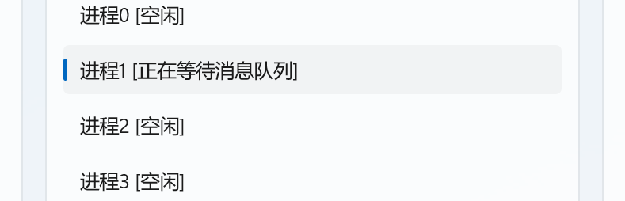

此时可以通过左侧向该进程发送消息，发送消息有4个阶段，分别是申请并写入缓冲区、完成写入缓冲区、插入消息队列、完成插入消息队列，一步一步进行可以观察到消息的发送情况
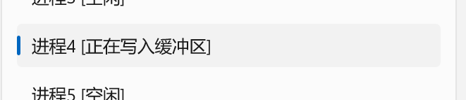

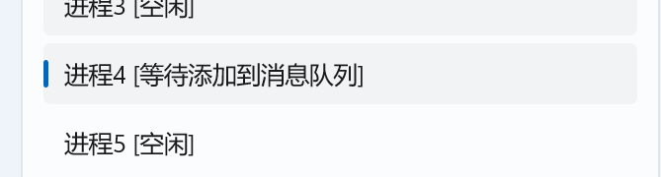

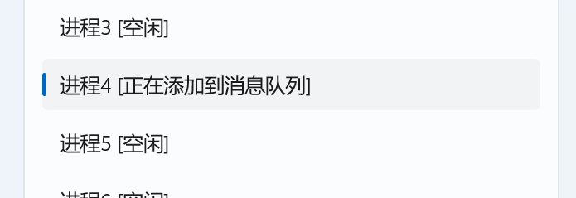

完成数据的插入后可以看到中间出现了读取消息的提示，右侧可以观察到缓冲区的使用情况

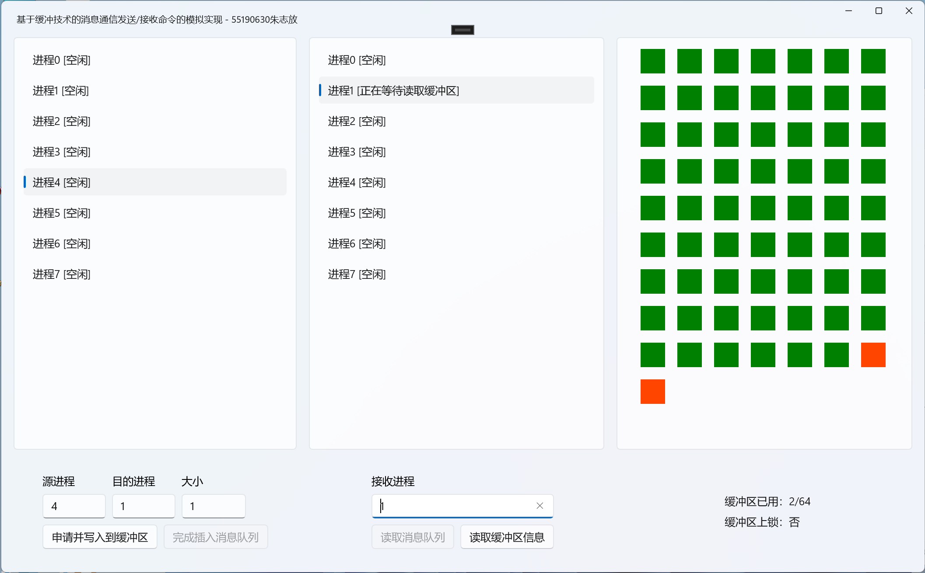

读取消息也分为两个阶段，分别是读取缓冲区消息、完成读取缓冲区消息

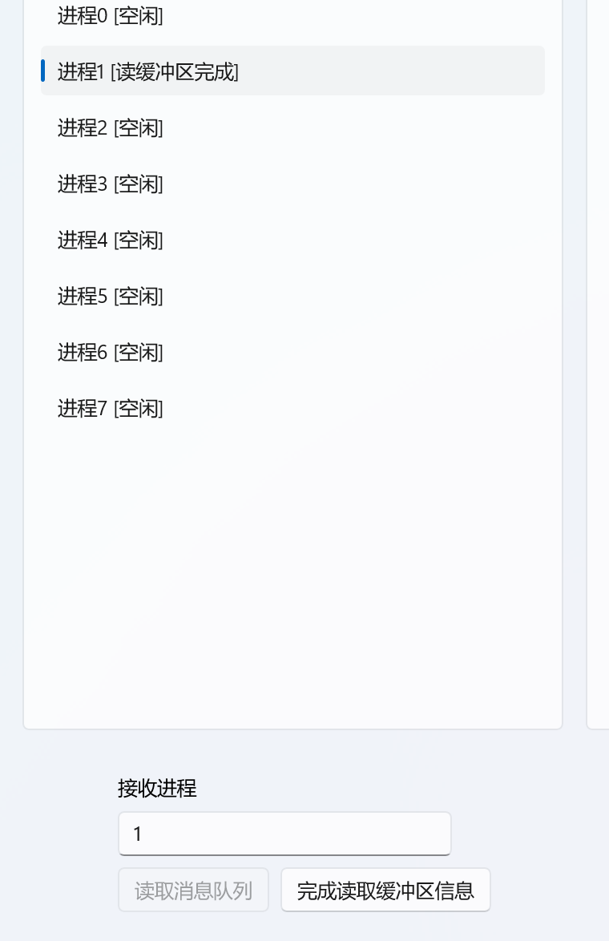

完成读取缓冲区后可以在右侧看到资源已被释放

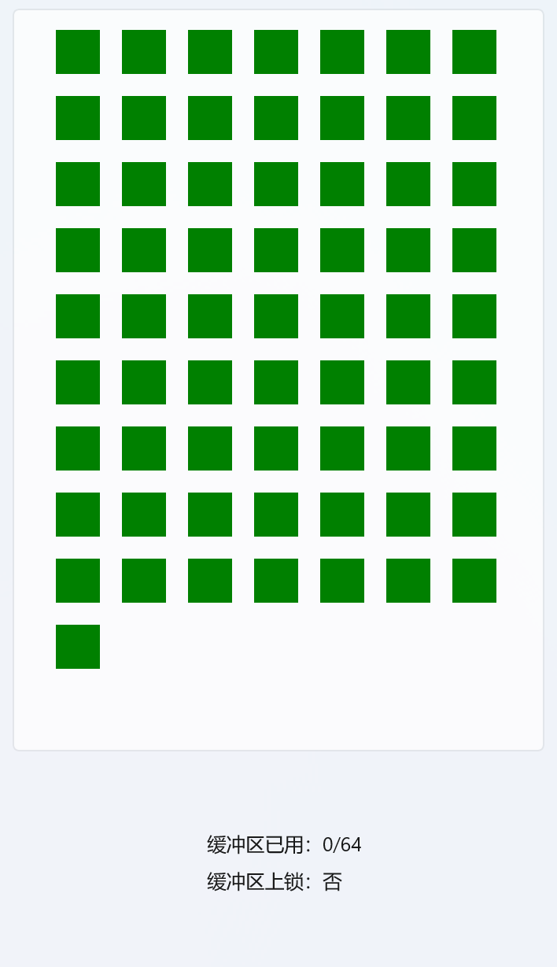
五、思考与体会
通过此次实验，我深刻了解了消息缓冲队列通信机制，并且能够自主实现该程序。

